Министерство образования и науки Амурской области
Государственное автономное учреждение Амурской области
«Детский оздоровительный лагерь «Колосок»

УТВЕРЖДАЮ
Директор ГАУ ДОЛ «»Колосок»
______________ А.Б. Носкова
"____" ___________ 20____ г.

Паспорт
ГПОАУ АО
«Амурский педагогический колледж»
«Мастерская № 103 для занятий по междисциплинарному курсу
«Технология исполнения изделий декоративно-прикладного и народного искусства»
(Художественная керамика)

г. Благовещенск
СОДЕРЖАНИЕ

- Общие сведения;
- План кабинета;
- Опись имущества кабинетов;
- Правила техники безопасности при работе в кабинете.

ОБЩИЕ СВЕДЕНИЯ

1. Ответственный учитель __Сочава Елена Дмитриевна__________
(ФИО)
2. Площадь кабинета (м²) ___________________________________
3. Количество рабочих мест___________________________________

ПЛАН КАБИНЕТА

103а
лаборантская

стул
окно
дверь
стеллаж 6 полок
стеллаж для хранения керамики
стеллаж для
сушки керамики
подкатная тумбочка
экструдер-миксер
отстойник для глины
сушильный
шкаф
печи для обжига керамики
гончарный круг
стол для занятий
стол
отминочный
подиум для хранения глины

ОПИСЬ ИМУЩЕСТВА КАБИНЕТА № 103
№ п\п | Наименование | № п/п | Номер
Мастерская № 103
1 | Гончарный круг Nidec (Shimpo) RK-55 | 1 | 5101241170
 |  | 2 | 5101241171
 |  | 3 | 5101241172
 |  | 4 | 5101241173
 |  | 5 | 5101241173
 |  | 6 | 5101241175
 |  | 7 | 5101241176
2 | Стол отминочный с мраморной столешницей 30 мм | 1 | 5101241177
3 | Комплект инструментов для работы с глиной за столом или гончарным кругом | 1 | 5101241179
4 | Табурет для гончара Nidec (Shimpo) | 1 | 50002 – 7 штук
5 | Турнетка металлическая Nidec (Shimpo) BW22L | 1 | 50003 – 7 штук
6 | Турнетка металлическая Nidec (Shimpo) BW25H | 1 | 50004
7 | Замывочный столик (600х450х910 мм) | 1 | 5101341023
8 | Подиум для хранения глины двухъярусный | 1 | 5101341024
 |  | 2 | 5101341025
9 | Стеллаж для хранения керамики (12 ячеек) | 1 | 50006 – 8 штук
10 | Стеллаж широкий, 6 полок (метал) (1000х500х1800 мм) | 1 | 50007 – 4 штуки
11 | Стеллаж широкий, 6 полок (метал) (700х500х1800 мм) | 1 | 50008 – 4 штуки
12 | Стол для занятий (2300х1200х720) | 1 | 5101341026
13 | Белая глина для лепки РА (12,5 кг) | 1 | 10 штук
14 | Глина для лепки РВ (12,5 кг) | 1 | 10 штук
15 | Глина для лепки РА/CHF (12,5 кг) | 1 | 5 штук
16 | Глина для лепки РF/CHF (12,5 кг) | 1 | 5 штук
17 | Красная глина для лепки РF (12,5 кг) | 1 | 29 штук
18 | Раскатчик Nidec (Shimpo) мини для глиняных пластов SRM1624 | 1 | 5101241169
Мастерская № 103а
1 | Сушильный шкаф TR 240+B410, Nabertherm | 1 | 5101241167
2 | Экструдер-миксер для глины Nidec (Shimpo) NVS 07 (без роликового столика) | 1 | 5101241288
3 | Отстойник для глины BOTZ TA 103, Германия | 1 | 5101241168
4 | Стеллаж для сушки керамических изделий DR-1 Frema | 1 | 5101241178
5 | Подкатная тумбочка (650х400х420) | 1 | 50005
Лаборантская
1 | Печь для обжига керамики TempRa30+ST215 | 1 | 5101241161
2 | Печь для обжига керамики N70E+C440, Nabertherm | 1 | 5101241163
3 | Набор штампов в кейсе, Relyef | 1 | 5101241166
4 | Фен технический 2000 Вт | 1 | 5101341016
 |  | 2 | 5101341017
 |  | 3 | 5101341018
 |  | 4 | 5101341019
 |  | 5 | 5101341022
5 | Подкатная тумбочка (650х400х420) | 1 | 50005
6 | Комплект гипсовых форм для отминки «Тарелка» | 1 | 50009
7 | Гипсовая подставка (140х140 мм) | 1 | 50010 – 5 штук
8 | Гипсовая подставка (160х220 мм) | 1 | 50011 – 5 штук
9 | Плинт гипсовый (425х320 мм) | 1 | 50012 – 5 штук
10 | Набор пластиковых емкостей для занятий керамикой (стандарт) | 1 | 5101341028
11 | Набор цветных ангобов, Colorobbia | 1 | 3 штуки
12 | Глазурь НС 0004 D прозрачная, 3,78 л | 1 | 8 штук
13 | Глазурь НС 0145 прозрачная матовая, 3,78 л | 1 | 2 штуки
14 | Глазурь НС 0147 арктика, 3,78 л | 1 | 4 штуки
15 | Глазурь НС 136 красная, Colorobbia 3,78 л | 1 | 1 штука
16 | Глазурь НС 178 синяя, Colorobbia 3,78 л | 1 | 1 штука
17 | Глазурь НС 182 карамель, Colorobbia 3,78 л | 1 | 1 штука
18 | Глазурь НС 250 персидская синяя, Colorobbia 3,78 л | 1 | 1 штука
19 | Глазурь НС 256 травяная зеленая, Colorobbia 3,78 л | 1 | 1 штука
20 | Фартук рабочий Текс Норд (с логотипом) | 1 | 16 штук
21 | Набор глазурей цветных Colorobbia | 1 | 2 штуки
22 | Набор глазурей BOTZ | 1 | 1 штука

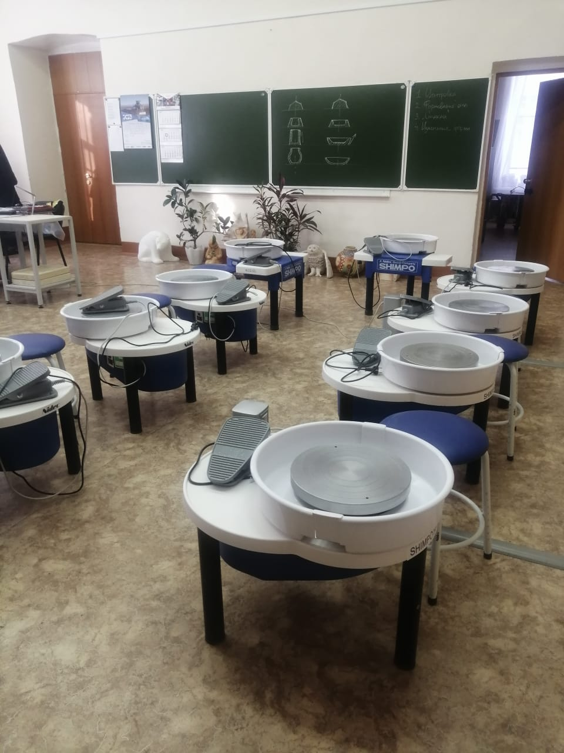
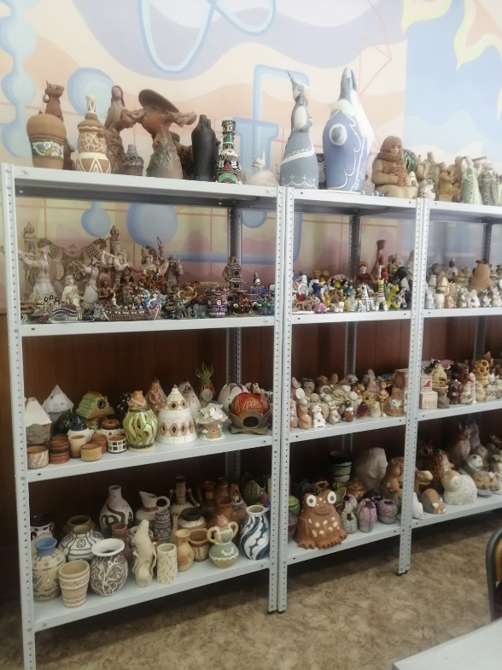

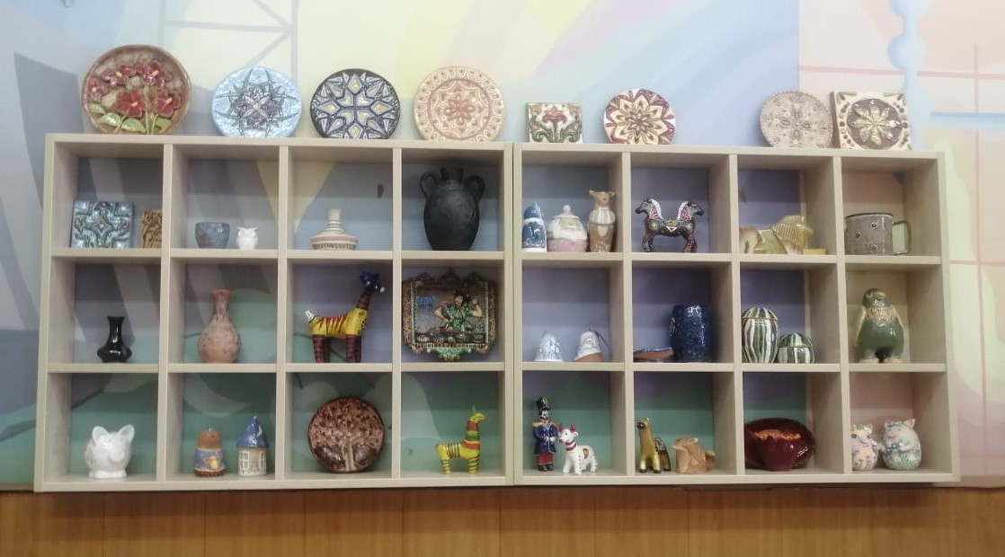

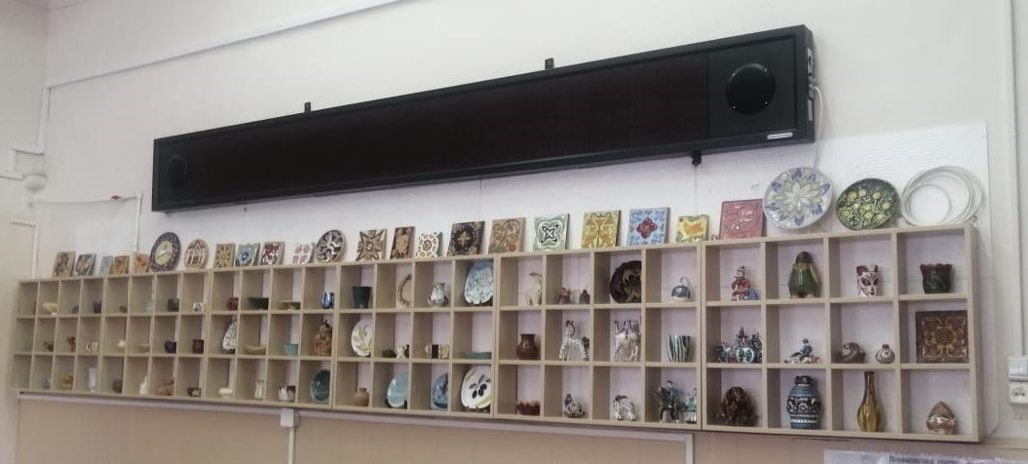

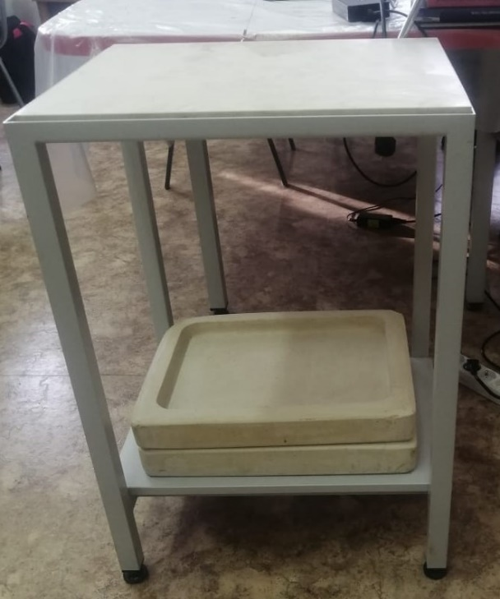
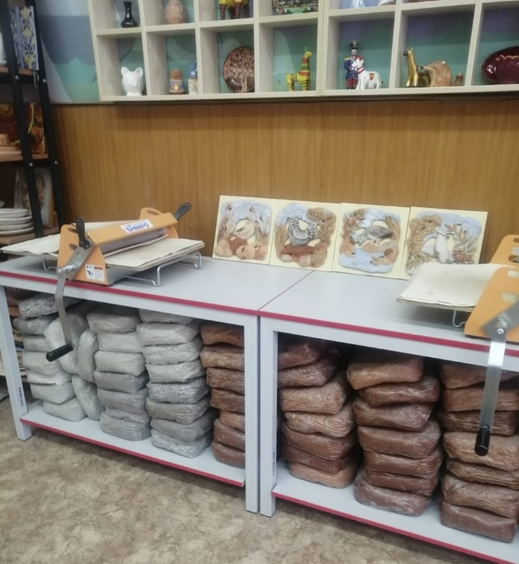

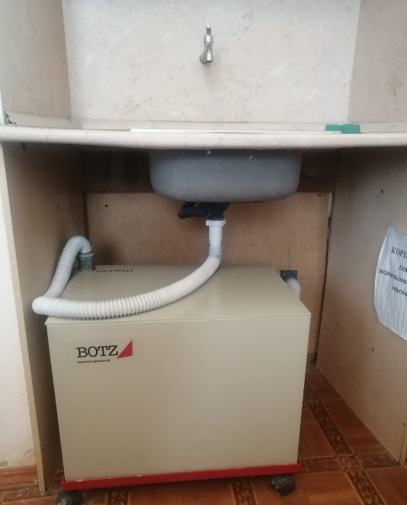
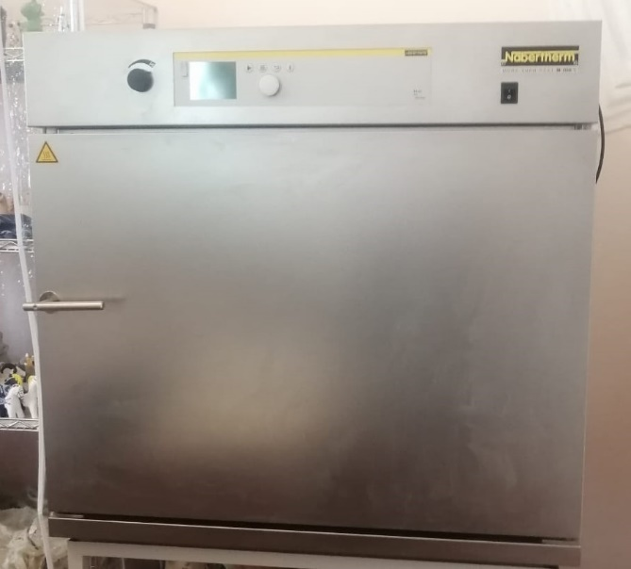

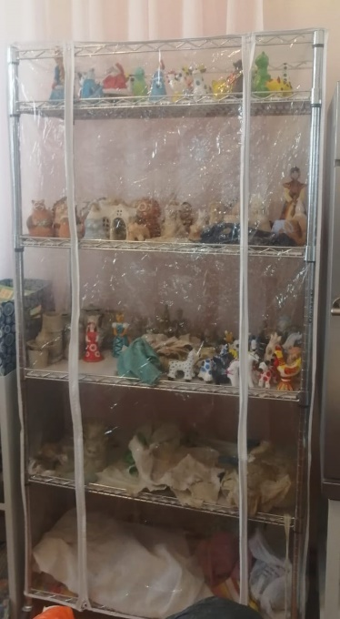
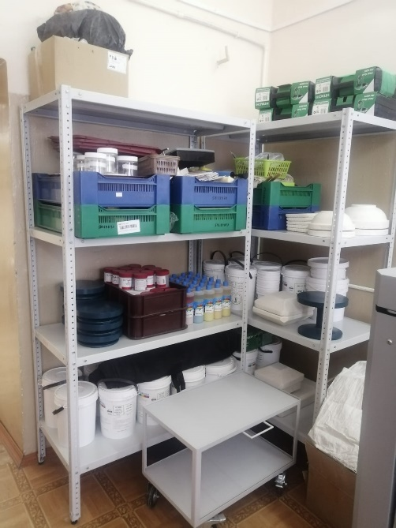

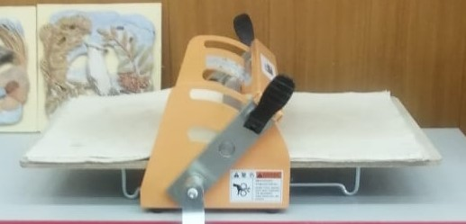
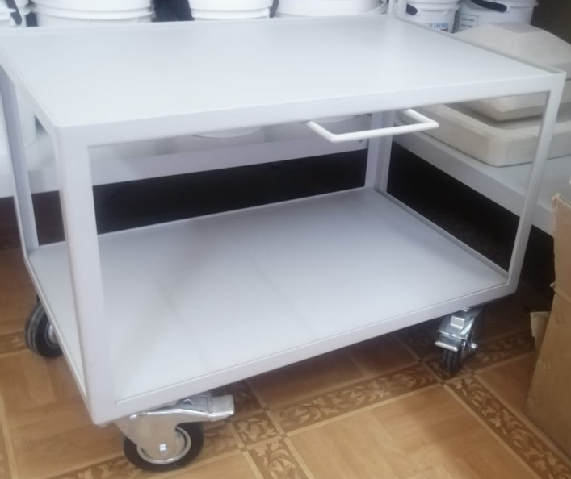

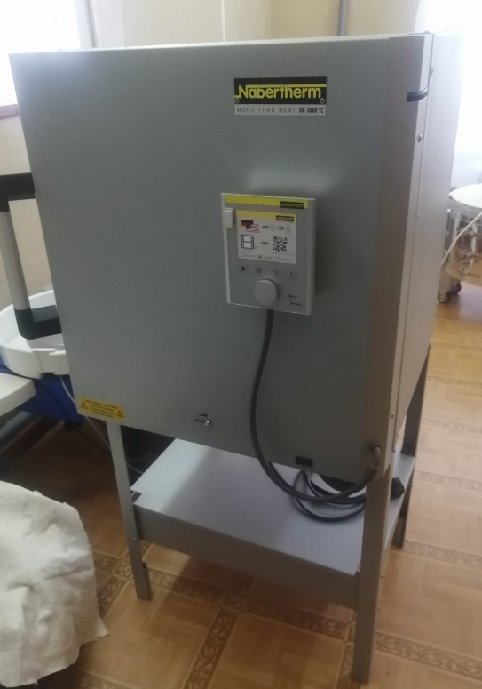

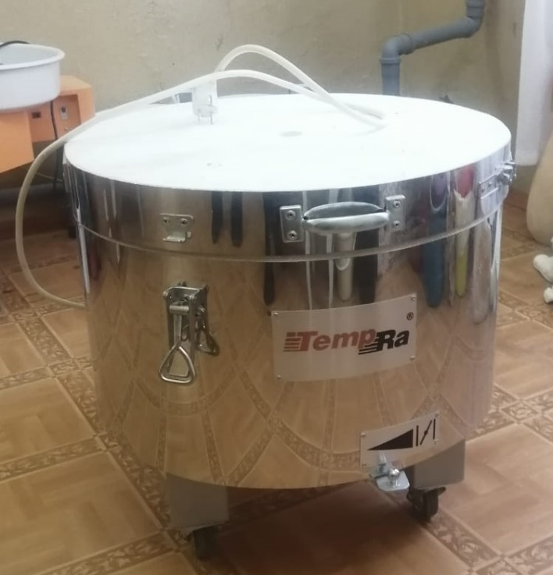

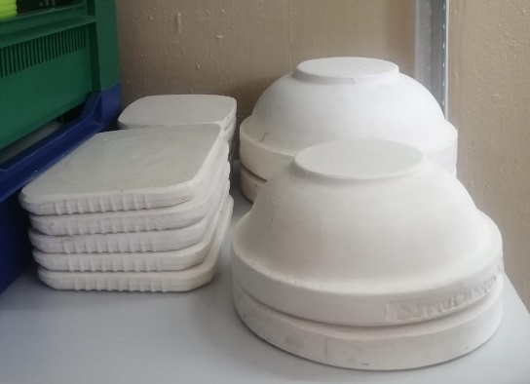

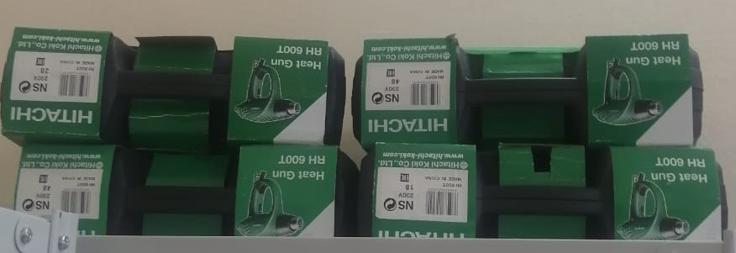

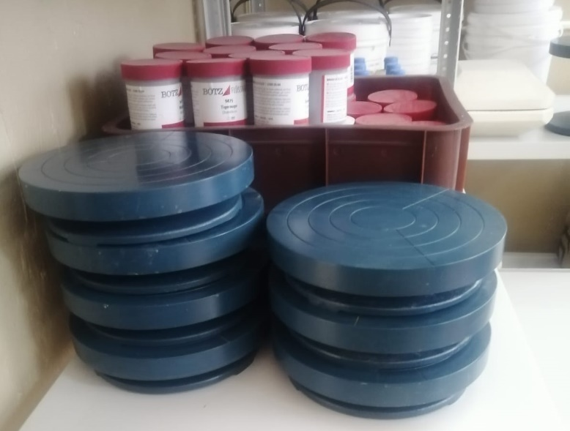
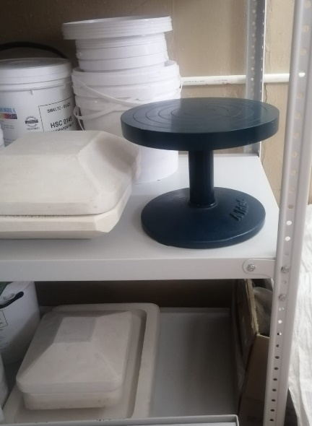

Правила техники безопасности при работе в кабинете № 103

- Общие требования безопасности
Мастерская является специально оборудованным кабинетом, в котором действуют особые правила техники безопасности, поэтому к работе в нем допускаются лишь те лица, которые прошли индивидуальный фиксированный инструктаж по правилам безопасности, который проводится не реже одного раза в полугодие. Ответственным за это является заведующий кабинетом.
1.1. Соблюдение данной инструкции обязательно для всех учащихся, занимающихся в
кабинете.
1.2. Спокойно, не торопясь, соблюдая дисциплину и порядок, входить в мастерскую и выходить из нее.
1.3. Работать в хорошо проветриваемом помещении на легко очищаемых рабочих поверхностях.
1.4. Избегать образования в воздухе пыли и грязи на полу.
1.5. При работе на гончарном круге следует тщательно отцентровать глину для будущего изделия, вращение круга должно быть плавным.
1.6. Не передвигать учебные столы и стулья.
1.7. При работе на гончарном круге следует применять: костюм хлопчатобумажный, фартук и нарукавники из непромокаемой ткани.
1.8. При работе на гончарном круге необходимо соблюдать правила личной гигиены. Принимать пищу, курить, отдыхать только в специально отведенных для этого помещениях и местах. Пить воду только из специально предназначенных для этого установок.
1.9. Не приносить на занятия посторонние, ненужные предметы, чтобы не отвлекаться и
не травмировать своих товарищей.
1.10. При обнаружении неисправностей оборудования, инструментов, приспособлений и других недостатках или опасностях на рабочем месте немедленно сообщить непосредственному руководителю. Приступить к работе можно только с их разрешения после устранения всех недостатков.
2. Требования безопасности перед началом занятий
2.1. Отключить мобильные телефоны
2.2. Входить в кабинет спокойно, не торопясь.
2.3. Подготовить своё рабочее место, учебные принадлежности. Надеть костюм, фартук и нарукавники, в карман фартука поместить влажное полотенце для обтирания рук. Волосы убрать под головной убор.
2.4. Убедиться в максимально устойчивом положении гончарного круга, он не должен покачиваться.
2.5. После установки круга нельзя его передвигать с места.
3. Требования безопасности во время занятий
3.1. Внимательно слушать объяснения и указания преподавателя.
3.2. Соблюдать порядок и дисциплину во время урока.
3.5. Всю учебную работу выполнять после указания преподавателя.
3.6. Для комфортной и продолжительной работы за гончарным кругом, необходимо обеспечить анатомически правильное положение тела.
3.7. Все движения должны быть уверенными, но плавными, торопиться не следует.
3.8. В случае возникновения нештатных ситуаций сохранять спокойствие и чётко следовать указаниям преподавателя.
4. Требования безопасности в аварийных ситуациях
4.1. Во всех случаях поражения человека электрическим током, случаях механических повреждений вызывают врача. До прибытия врача необходимо срочное оказание первой помощи во избежание возникновения ожогов, гематом, внутренних повреждений и т.д.
4.3. При возникновении аварийных ситуаций (пожар и т.д.), покинуть кабинет по указанию учителя в организованном порядке, без паники.
4.4. В случае травматизма обратиться к учителю за помощью.
4.5. При плохом самочувствии или внезапном заболевании сообщить учителю.
5. Требования безопасности по окончании занятий
5.1. По окончании работы дождаться пока преподаватель подойдёт и проверит состояние инструмента
5.2. Приведите своё рабочее место в порядок. Полностью очистить гончарный круг от следов глины. Тщательно вымыть руки с мылом, смазать увлажняющим кремом. Убрать инструмент и спецодежду в специально отведенное место.
5.3. Не покидайте рабочее место без разрешения преподавателя.
5.4. О всех недостатках, обнаруженных во время занятий, сообщите преподавателю.
5.5. Медленно встать, собрать свои вещи и тихо выйти из мастерской, чтобы не мешать другим учащимся.

Инструкция по охране труда при проведении занятий в кабинете № 103

1. Общие требования безопасности
1.1. К занятиям в кабинете «Мастерская № 103»_ допускаются учащиеся с 10 лет.
1.2. При проведении занятий учащиеся должны соблюдать правила поведения, расписание учебных занятий, установленные режимы труда и отдыха,
1.3. При проведении занятий возможно воздействие на учащихся, следующих опасных и
вредных факторов:
− нарушения остроты зрения при недостаточной освещенности в кабинете;
− поражение электрическим током при неисправном электрооборудовании кабинета.
1.4. При проведении занятий соблюдать правила пожарной безопасности, знать запасные
выходы и план эвакуации.
1.5. При несчастном случае пострадавший или очевидец несчастного случая обязан
немедленно сообщить преподавателю, который сообщает об этом администрации учреждения.
1.6. В процессе занятий учащиеся должны соблюдать правила личной гигиены, содержать
в чистоте свое рабочее место.
1.7. Учащиеся, допустившие невыполнение или нарушение инструкции по охране труда,
привлекаются к ответственности, и со всеми учащимися проводится внеплановый инструктаж по охране труда.
2. Требования безопасности перед началом занятий
2.1. Включить полностью освещение в кабинете, убедиться в исправной работе светильников. Освещенность в кабинете должна быть не менее 300 при люминесцентных
лампах.
2.2. Убедиться в исправности электрооборудования кабинета: светильники должны быть
надежно подвешены к потолку и иметь светорассеивающую арматуру; коммутационные
коробки должны быть закрыты крышками; корпуса и крышки выключателей и розеток не
должны иметь трещин и сколов, а также оголенных контактов.
2.4. Проверить санитарное состояние кабинета, убедиться в целостности стекол в окнах.
2.5. Провести сквозное проветривание кабинета в зависимости то температуры наружного
воздуха: при наружной температуре от +10ºС до +6ºС длительность проветривания кабинета в малые перемены 4 – 10 минут, в большие перемены и между сменами 25 – 35 минут; при наружной температуре от +5ºС до 0ºС длительность проветривания кабинета в малые перемены 3 – 7 минут, в большие перемены и между сменами 20 – 30 минут; при наружной температуре от 0ºС до –5ºС длительность проветривания кабинета в малые перемены 2 – 5 минут, в большие перемены и между сменами 15 – 25 минут; при наружной температуре от –5ºС до –10ºС длительность проветривания кабинета в малые перемены 1 – 3 минуты, в большие перемены и между сменами 10 – 15 минут; при наружной температуре ниже –10ºС длительность проветривания кабинета в малые перемены 1 – 1,5 минуты, в большие перемены и между сменами 5 – 10 минут.
2.6. Убедиться в том, что температура воздуха в кабинете находится в пределах 18-24⁰С.
3. Требования безопасности во время занятий
3.1. С целью обеспечения надлежащей естественной освещенности в кабинете не расставлять на подоконниках цветы.
3.2. Все используемые в кабинете демонстрационные электрические приборы должны быть исправны и иметь заземление.
3.3. Стекла окон в кабинете и светильники должны очищаться от пыли и грязи не реже двух раз в год. Привлекать учащихся к этим работам запрещается.
3.4. При проветривании фрамуги обязательно фиксировать в открытом положении ограничителями.
3.5. Во избежание падения из окна, а также ранения стеклом, не вставать на подоконник.
4. Требования безопасности в аварийных ситуациях
4.1. При возникновении пожара немедленно эвакуировать учащихся из здания, сообщить о
пожаре администрации учреждения и в ближайшую пожарную часть и приступить к тушению очага возгорания с помощью первичных средств пожаротушения.
4.2. При прорыве системы отопления удалить учащихся из кабинета, перекрыть задвижки
в тепловом узле здания и вызвать слесаря-сантехника.
4.3. При получении травмы оказать первую помощь пострадавшему, сообщить об этом
администрации учреждения, при необходимости отправить пострадавшего в ближайшее
лечебное учреждение.
5. Требования безопасности по окончании занятий
5.1. Выключить демонстрационные электрические приборы.
5.2. Проверить порядок рабочего места согласно приложения к паспорту кабинета.
5.3. Проверить целостность замков и ключей.
5.3. Закрыть окна, фрамуги и выключить свет и закрыть кабинет.

